16.04.20
Тема: Колебательное движение. Гармонические колебания. Свободные механические колебания. Превращение энергии при колебательном движении.
Изучите внимательно §§18-25 учебника Мякишев Г.Я. Физика.11 класс: учебник для общеобразоват. учреждений: базовый уровень -5-е изд..-М.: Просвещение, 2011, а также опорный конспект (см.ниже)
Выполните краткий конспект темы урока в тетради, выполните задания, решите задачи.
Отчет о выполненной работе отправьте по электронной почте на yun707@yandex.ru. При отправлении укажите фамилию и свою учебную группу, в Теме НАИМЕНОВАНИЕ ДИСЦИПЛИНЫ и НАЗВАНИЕ ВЫПОЛНЕННОЙ РАБОТЫ.

Колебательными называют движения или процессы, точно или приблизительно точно повторяющиеся через определенные промежутки времени.
Здесь Т и Т₁ – сила натяжения нити
Условием возникновения колебания является наличие в системе возвращающей силы, всегда направленной к положению устойчивого равновесия. Каждый законченный цикл колебательного движения, после которого оно вновь повторяется, называется полным колебанием.
Механические колебания – движения, которые точно или приблизительно повторяются во времени. Колебания называются периодическими, если значения физических величин, изменяющихся в процессе колебаний, повторяются через равные промежутки времени.
Для возникновения колебания тело необходимо вывести из положения равновесия, сообщив либо кинетическую энергию (удар, толчок), либо – потенциальную (отклонение тела).
Виды колебаний:
Свободные колебания — это колебания, которые возникают в системе под действием внутренних сил, после того как система была выведена из положения устойчивого равновесия. В реальной жизни все свободные колебания являются затухающими (т.е. их амплитуда, размах, уменьшается с течением времени).
Вынужденные колебания – колебания, которые происходят под действием внешней периодической силы.
Характеристики колебательного процесса.
1. Смещение х - отклонение колеблющейся точки от положения равновесия в данный момент времени (м).
2. Амплитуда х_{м} - наибольшее смещение от положения равновесия (м). Если колебания незатухающие, то амплитуда постоянна.
3. Период Т — время, за которое совершается одно полное колебание. Выражается в секундах (с). Т = $\frac{t}{n}$ , где t– время колебаний, n – число колебаний.
За время, равное одному периоду (одно полное колебание) тело совершает перемещение, равное 0 и проходит путь, равный 2πr.
4. Частота ν — число полных колебаний за единицу времени. В СИ измеряется в герцах (Гц).
Частота колебаний равна одному герцу, если за 1 секунду совершается 1 полное колебание. 1 Гц= 1 с⁻¹.
ν = $\frac{1}{T}$ T = $\frac{1}{ν}$
5. Циклической (круговой) частотой ω₀ периодических колебаний наз. число полных колебаний, которые совершаются за 2π единиц времени (секунд). Единица измерения – с⁻¹.
ω₀ = 2πν = $\frac{2π}{T}$

Колебания, при которых изменения физических величин происходят по закону косинуса или синуса (гармоническому закону), наз. гармоническими колебаниями.
x = x_{m} cos(ω₀t + φ₀) – уравнение гармонических колебаний

Выражение, стоящее под знаком cos или sin, называют фазой колебания:
Фаза колебания - φ - физическая величина, определяющая смещение x в данный момент времени. Измеряется в радианах (рад).
φ₀ - начальная фаза - фаза колебания в начальный момент времени (t=0)

Простейшие колебательные системы:
1. Математический (нитяной ) маятник – материальная точка, подвешенная на невесомой нерастяжимой нити (физическая модель).
Т = 2π$\sqrt{\frac{l}{g}}$ – период колебаний математического маятника,
где l – длина нити, (м)
g – ускорение свободного падения (м/с²)

Пружинный маятник - невесомая пружина, к которой прикреплено тело массой m.

T = 2π$\sqrt{\frac{m}{k}}$ – период колебаний пружинного маятника,
где m – масса груза, (кг)
k – жесткость пружины (Н/м)

Превращение энергии при колебательном движении

Математический (нитяной )маятник | Пружинный маятник
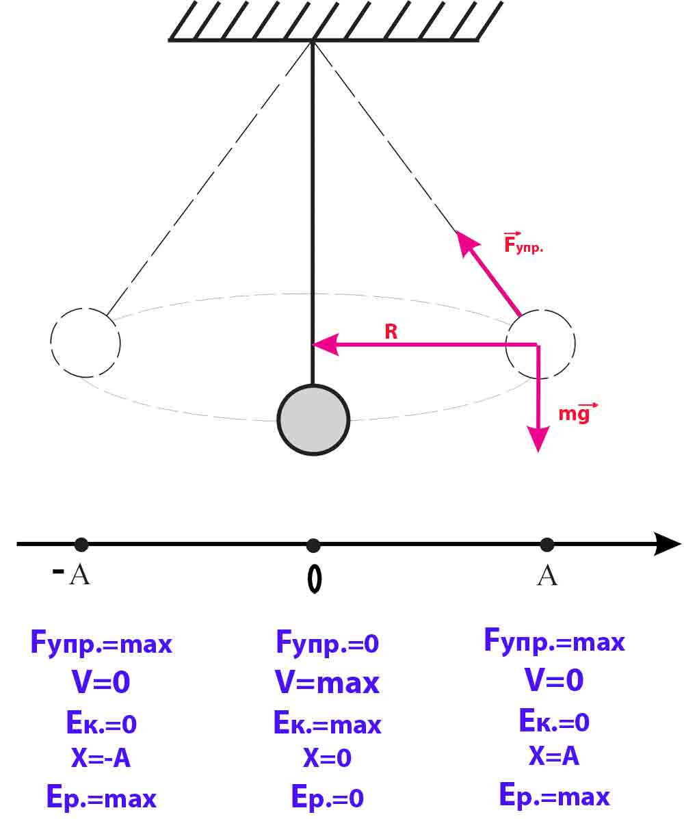 | 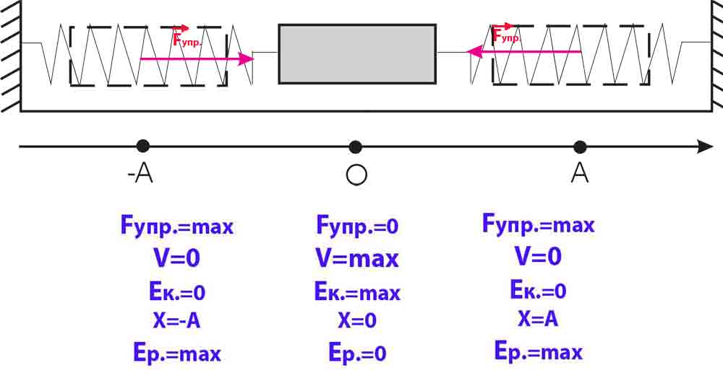

Полная механическая энергия колебательной системы определяется как:
E = E_{k} + E_{p} = E_{k max} = E_{p max}
E_{k} = $\frac{mυ^{2}}{2}$ - кинетическая энергия; E_{p} = $\frac{kx^{2}}{2}$ - потенциальная энергия
E_{k max} = $\frac{mυ_{max}^{2}}{2}$; E_{p max} = $\frac{kx_{max}^{2}}{2}$
Задания (все формулы для решения задач есть в конспекте):
1. Колебания каких из приведенных ниже тел будут свободными и каких – вынужденными: а) поршень в цилиндре двигателя; б) игла швейной машины; в) ветка дерева после того, как с неё слетела птица; г) струна музыкального инструмента; д) конец стрелки компаса; е)мембрана телефона при разговоре; ж) чаша рычажных весов?
2. Грузик, колеблющийся на пружине, за 8 с совершил 32 колебания. Найти период и частоту колебаний.
3. Какова масса груза, колеблющегося на пружине жесткостью 0,5 кН/м, если при амплитуде колебаний 6 см он имеет максимальную скорость 3 м/с?
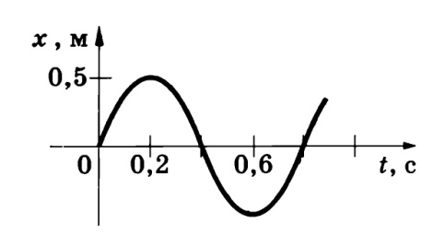
4. Координата материальной точки изменяется со временем по гармоническому закону х = 0,05 cos (100πt + $\frac{π}{2}$). Определите амплитуду колебаний, период, частоту, циклическую частоту колебаний.
5. Определить по графику, приведенному на рисунке амплитуду, период и частоту колебаний.

